Pemulangan Anak Jalanan Ke Daerah Asal (Lumajang) Oleh Dinas Sosial Kabupaten Malang
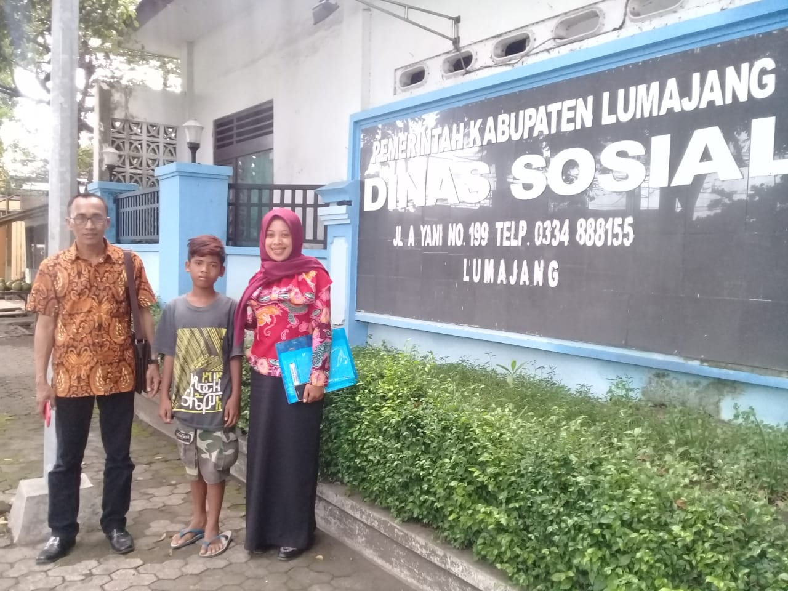
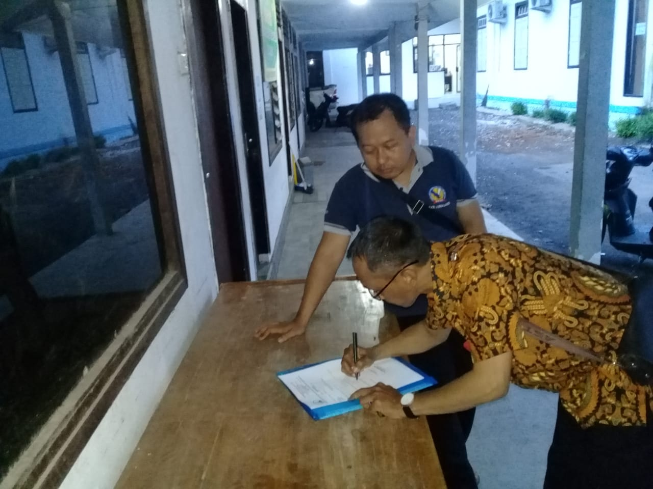
Penandatanganan berita acara pemulangan anak jalanan

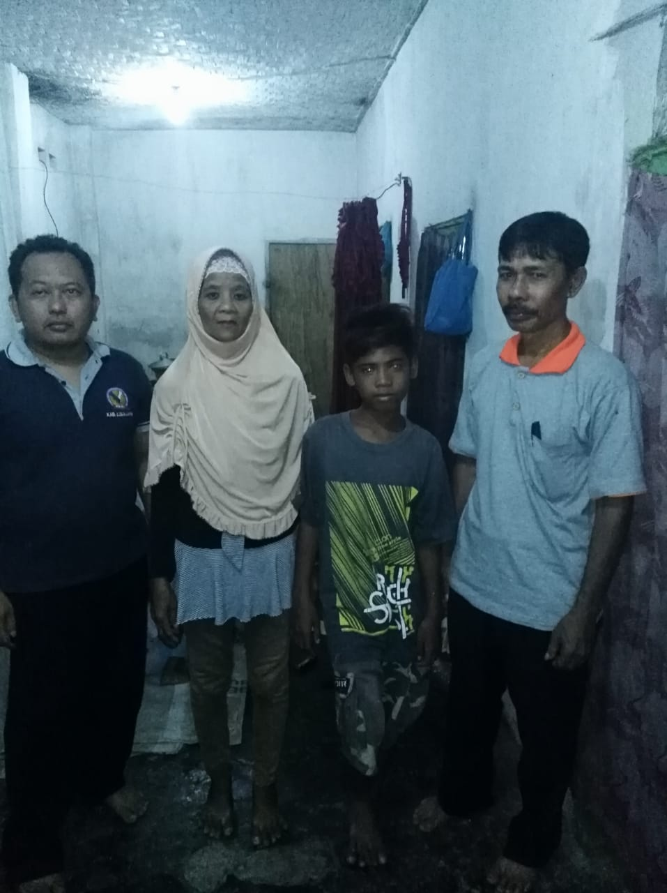
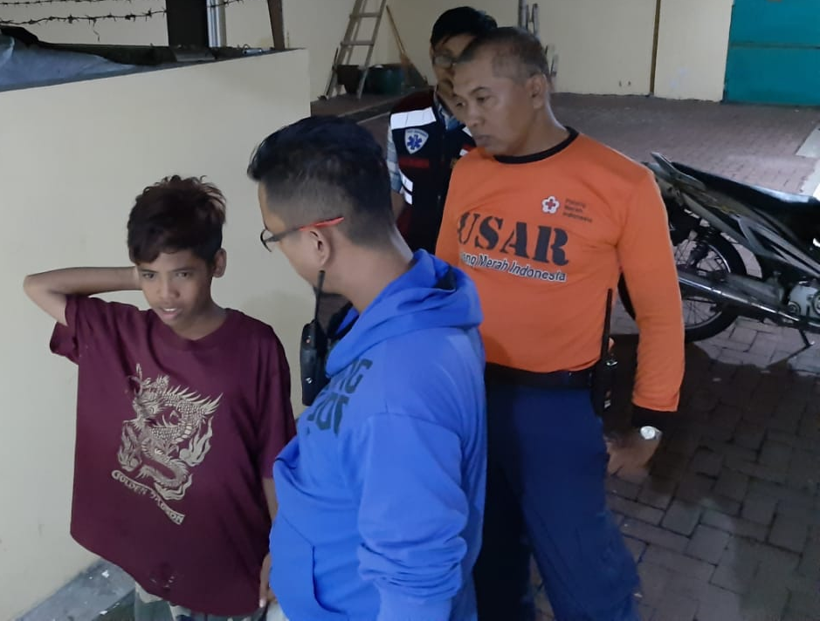
Pemulangan anak jalanan yang terjaring diwilayah kabupaten malang dan diantarkan kembali ke Kabupaten Lumajang telah sampai dengan selamat yang diserahkan di Dinas Sosial Kabupaten Lumajang dan dengan bantuan relawan sosial yaitu TKSK Kec. Rowokangkung untuk mengantarkan anak tersebut kembali ke orang tuanya. Dan alhamdulillah telah bertemu dengan keluarga.(31/01/2019) nur-sos.

